
L’infographie, l’actualité en images

Support pédagogique du JDE N° 1143
du vendredi 28 août 2015

Activité 1
1) Repérez l’infographie dans votre JDE et répondez aux questions.

À quelle page se trouve l’infographie ? ……………………………
De quel sujet traite-t-elle ? …………………………………………………………………………………………………………
Quel est le titre complet ? …………………………………………………………………………………………………………
Citez 4 informations importantes que l’infographie vous donne.
- …………………………………………………………………………………………………………………………………………
- …………………………………………………………………………………………………………………………………………
- …………………………………………………………………………………………………………………………………………
- …………………………………………………………………………………………………………………………………………
À quelle date est prévue la nuit européenne des chauves-souris ? …………………………………………….
Citez 3 activités prévues pour découvrir ces animaux.
………………………………………….. / ………………………………………….. / …………………………………………..
Quel est l’adresse du site internet que vous pouvez consulter ? ....................................................
Le personnage du JDE pose une question. Laquelle ?
…………………………………………………………………………………………………………………………………………………..
Répondez-y en formulant des phrases complètes.
…………………………………………………………………………………………………………………………………………………..
…………………………………………………………………………………………………………………………………………………..
…………………………………………………………………………………………………………………………………………………..
Écrivez le nom des deux chauves-souris que vous pouvez observer en Belgique.
L’espèce la plus commune : …………………………………………………….
L’espèce la plus rare : ……………………………………………….

1) À l’aide de l’infographie, pointez sur le dessin ci-dessous les parties de l’anatomie de la chauve-souris et nommez-les.
Activité 2

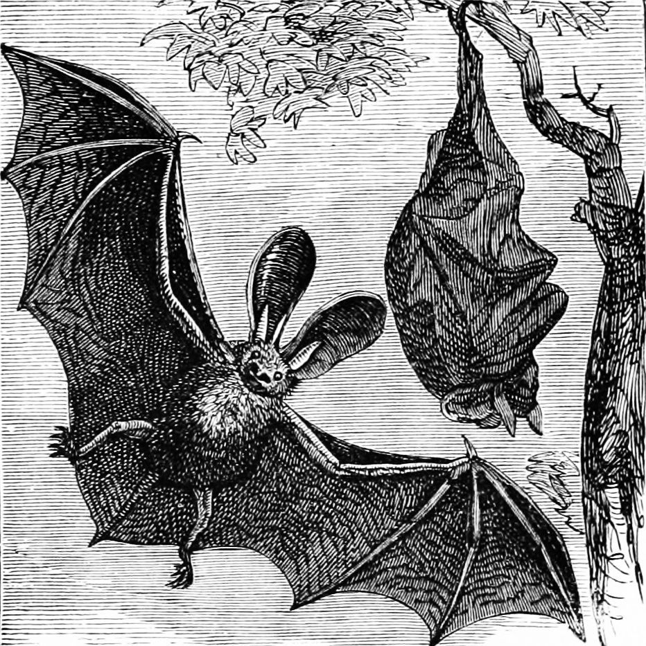

2) À chaque saison, ses activités ! Classez les informations dans l’ordre naturel des saisons en commençant par le printemps.
...…… Les chauves-souris s’accouplent et constituent des réserves de graisse.
...…… Les chauves-souris reprennent leurs activités après avoir rejoint leurs gîtes d’été.
...…… Les chauves-souris hibernent dans des abris différents de ceux d’été.
...…… Les femelles se regroupent et les petits naissent. Les mâles vivent isolés.

Corrigé disponible sur simple demande auprès de votre consultant régional ou via l’adresse suivante : benedicte.lemercier@lejde.be (merci de préciser le nom et le CP de votre école).

Support pédagogique réalisé par Geneviève Boulanger

JDE – Route de Hannut 38 – 5004 Bouge
Tél. : 081/24 89 86 – Fax : 081/23 12 62 – E-mail : redaction@lejde.be

